甲骨新綴第59組
首都師范大學文學院 劉影

第五十九組：
A：《合集》544（《京》1356、《善》5787）+B：《東洋文庫》193

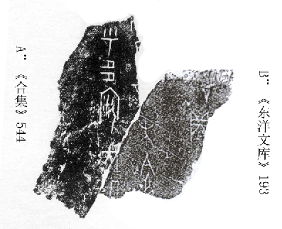
綴合理由及說明：
A、B兩版均為典賓類字體，斷邊相合，綴合后可以補足一個“伐”字。《合集》540+《合集》545+《英藏》554、《合集》541與本組綴合同文，可參看。
釋文：
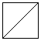 [貞：翌辛]未令。
呼多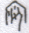伐[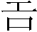]。
貞：。

（本文得到了黃天樹師的悉心指點，謹致謝忱！）
甲骨新綴第60組
首都師范大學文學院 劉影
第六十組：
A：《英藏》477+B：《合集》7325（《珠》777）
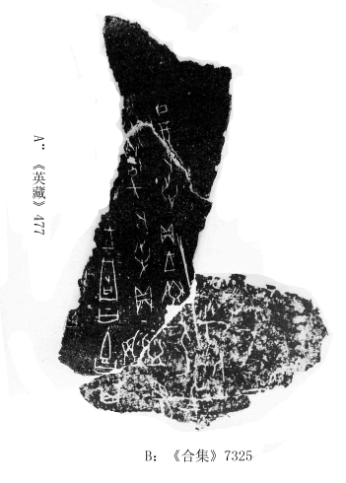
綴合理由及說明：
A、B兩版均為典賓類字體，斷邊相合，綴合后可以補足一個“注”字，且殘于兩版的界劃綫亦可相接。《摹釋》、《釋文》將《合集》7325的殘辭釋作一條卜辭，不當。姚萱先生在《殷墟花園莊東地甲骨卜辭的初步研究》中認為《摹釋》、《釋文》對《合集》7325的釋文順序有誤，也將其看作一條卜辭。綴合后，我們才見其庐山真面目，《合集》7325的殘辭分屬于不同的卜辭，詳見釋文如下：
癸巳卜，爭貞：注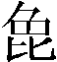。王占曰：吉，其。
丁酉卜，爭貞：王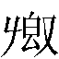人三千。
呼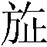。
[貞]：。

（本文得到了黃天樹師的悉心指點，謹致謝忱！）

東洋文庫古代史研究委員會編：《東洋文庫所藏甲骨文字》，昭和五十四年三月。
蔡哲茂，《甲骨綴合集》第304組，臺北：樂學書局，1999年9月。
從裘錫圭先生釋，見裘錫圭：《殷墟甲骨文字考釋（七篇）》，《湖北大學學報》（哲學社會科學版）第55～57頁，1990年第1期。
姚萱：《殷墟花園莊東地甲骨卜辭的初步研究》第108頁，綫裝書局，2006年11月。
這里暫將“王占曰：吉，其”這條占辭看作右側卜辭“癸巳卜，爭貞：注”的占辭。但是占辭左側似有一殘字“貞”，所以此條占辭也有可能是左側卜辭的占辭。
從姚萱先生釋。見姚萱：《殷墟花園莊東地甲骨卜辭的初步研究》第99～114頁，綫裝書局，2006年11月。

